
Consignes : 1- Le téléphone est interdit dans les salles 3- Ne rien écrire sur le texte d’examen
MINISTÈRE DE L’ÉDUCATION NATIONALE ET DE LA FORMATION PROFESSIONNELLE (MENFP)

FILIÈRE D’ENSEIGNEMENT GÉNÉRAL
SÉRIES : (SES, SMP, LLA)

SESSION ORDINAIRE – JUIN 2016

EXAMENS DE FIN D’ÉTUDES SECONDAIRES

MONTAGE BIO/GÉO
SVT

2- Le silence est obligatoire Durée de l’épreuve : 3 heures

BIOLOGIE : 50 POINTS

A - Première partie

Thème : MUTATIONS

TEXTE : Un caractère nouveau peut brusquement paraitre chez un enfant alors qu’il est inexistant chez ses parents. L’étude de l’arbre généalogique ne permet pas non plus de le retrouver chez ses ancêtres ?

Questions : (20 pts / 4 pts par bonne réponse)
- Différencier mutation somatique de mutation germinale.
- La mutation somatique peut-elle être transmise par voie sexuée ? Justifier votre réponse.
- Dans quel cas peut-on dire qu’une mutation est chromosomique ? En donner un exemple, puis préciser le phénotype de l’individu qui en est porteur.
- Pourquoi dit-on que l’anémie falciforme est une mutation génique ponctuelle ? Sur quelle chaine de l’hémoglobine se situe cette mutation ?

B - Deuxième partie

Thème 2 : LES GLANDES

TEXTE : La glande thyroïde est située dans la partie antérieure du cou. Elle repose sur la trachée. Elle contient des Amas cellulaires, ces follicules thyroïdiens qui renferment la thyroglobuline. Les hormones thyroïdiennes accélèrent le métabolisme cellulaire en favorisant la consommation d’O₂ et la production de chaleur.

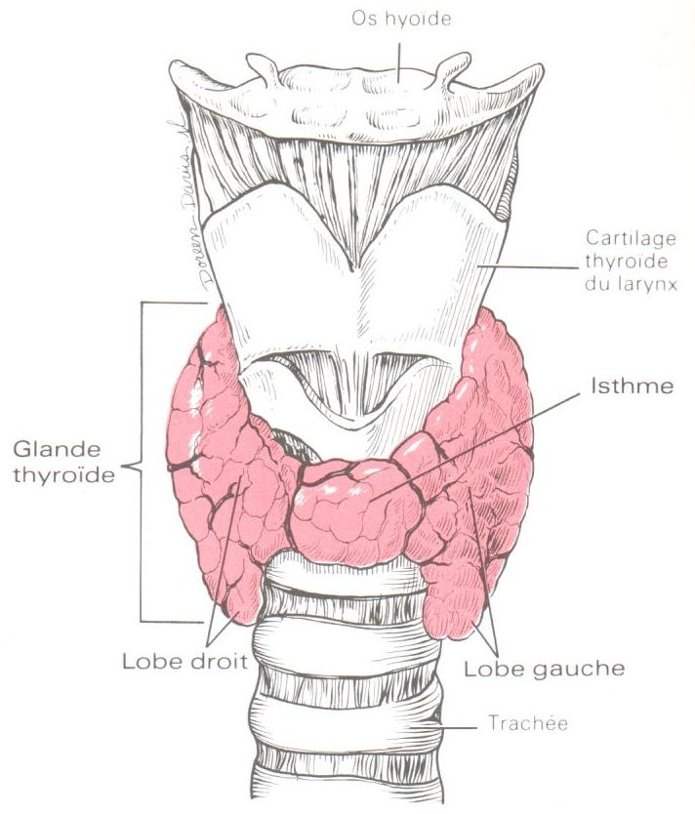

Questions 1 : (20 pts / 4 pts par bonne réponse)
- Situer la glande Thyroïde.
- Citer les deux (2) hormones produites par la thyroïde.
- Quel est l’élément chimique indispensable à la formation des hormones thyroïdiennes ?
- Nommer les petites glandes qui sont placées de part et d’autre de cette glande endocrine ?
- Quelle est l’action de l’hormone qu’elles produisent sur le squelette.

Questions 2 : (10 pts / 2 pts par bonne réponse)
- Quel autre nom est donné à la vitamine A ?
- Nommer l’agglutinine du groupe sanguin B.
- Quand peut-on dire qu’une maladie est autosomale et récessive ?
- Quel nom est donné à l’avitaminose B₁ et à l’avitaminose C ?
- Nommer les virus qui provoquent les maladies suivantes : a) grippe b) sida.

GÉOLOGIE: 50 pts.

PREMIÈRE PARTIE
L’ère tertiaire
L’ère tertiaire ou cénozoïque (-65 à -1,8 millions d’années) commence avec la crise du crétacé-tertiaire vers 65 millions qui voit la disparition de 80% des espèces vivantes. Au paléocène et à l’Eocène se développent les mammifères primitifs ainsi que les arbres et les plantes que nous connaissons maintenant. Les singes apparaissent à l’oligocène, les ancêtres des chevaux et des éléphants au Miocène ainsi que les Australopithèques.

QUESTIONS : (25 pts / 5 pts par bonne réponse)
- En quoi l’ère quaternaire se distingue –t-elle de l’ère tertiaire.
- Pourquoi dit-on que les connaissances de la structure interne du globe terrestre sont basées sur des théories et des déductions ?
- Etablir la différence entre l’ère cénozoïque et l’ère mésozoïque.
- A quelle époque de l’ère tertiaire apparaît l’Homo habilis ?
- Retracer l’histoire de l’homme jusqu’à l’homo habilis.

DEUXIÈME PARTIE
QUESTIONS : 25 pts.
- Citer quatre (4) régions regroupées au sein du domaine Nord d’Haïti qui sont affectées par la phase laramienne. (8 pts.)
- Expliquer le phénomène de la Marée haute. (8 pts.)
- Etablir la différence entre une planète et une planète naine. (9 pts.)

